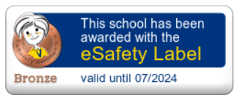
ESafety Label Topluluğu, 38 ülkeden yaklaşık 4.000 öğretmen ve Eğitim Bakanlıkları, üniversiteler, Güvenli İnternet Merkezleri gibi irtibat noktalarını bir araya getiren, eğitim ve öğrenim deneyiminin bir parçası olarak çevrim içi teknolojiye güvenli erişim için güvenli ve zenginleştirici bir ortam sağlamayı hedefleyen bir ağdır.
Okulumu da bu hedeflerin çıkış ve en önemli noktalarından biri olan E Safety Label Bronz etiketi almaya hak kazanmıştır.
ıron( NoLabel) , Bronze, Silver ve Gold Label olarak kategorilendirilen sistemde ilk aşamada BronzeLabel etiketi almış bulunmaktayız zamanla diğer etiketleri almak için de okul için de Okul Müdürümüz liderliğinde çalışmalar e-Güvenlik ekibiz tarafından özenle yapılacaktır.
Uluslararası geçerliliği olan bu etiket , okullara uluslararası platformlarda öncelik ve prestij kazandırmaktadır.

